Léčba plochých nohou
Jestliže lékař zjistil u Vás nebo Vašeho dítěte ploché nohy, předepíše zpravidla ortopedické vložky a doporučí také cvičení. Článek, který právě čtete, podává návod, jak tato cvičení správně provádět. Cviky jsou cíleny sice převážně na nohu dětskou, část z nich je však možno využít při ploché noze v dospělosti. U dítěte totiž směřují cviky především k posílení správného vývoje kostí a svalů nohou a osvojení si správných pohybových návyků (např. při chůzi). U dospělého jsou zaměřeny více na uvolnění přetížených svalů a vazů a na návrat nosných a pohybových částí do fyziologického, tedy přirozeného postavení.
Mezi nejčastější činitele, které mají vliv na vznik ploché nohy a jež lze pozitivně ovlivnit, patří zvýšená tělesná hmotnost, dále přetěžování nohou (např. při chůzi dítěte bosky na tvrdé rovné podlaze), u dospělých i negativní vliv některých profesí (např. číšníci, prodavači), dále nemožnost občasné relaxace nohou během dne při jejich přetěžování vestoje apod. Především však trpí nohy nesprávně obuté. Týká se to nejen nevhodné obuvi (její nedostatečné délky a obměny, obuvi měkké, nošené celý den, nevyztuženého opatku, nevhodné výšky nebo tvaru podpatku, nízkého prostoru pro prsty nebo celkově nevhodného tvaru obuvi), ale i nevhodných ponožek a punčoch (krátkých, nebo naopak příliš dlouhých, s nevhodně umístěnými švy, vyrobených ze špatně prodyšného materiálu apod.).
A konečně - plochá noha je obvykle potivější než zdravá a vyžaduje kromě správného obutí také udržování dostatečné hygieny a další péči. U dětí doporučujeme pravidelné pečlivé omývání nohou nedráždivým mýdlem ve vlažné vodě a pečlivé osušení bez užití prostředků proti pocení. U dospělých jsou pak doporučovány koupele (střídavě namáčet nohy - v teplé vodě déle a pak krátce ve vodě studené, opakovat několikrát a končit vodou studenou), dále šlapání vody a konečně polohování dolních končetin (do zvýšené polohy) alespoň na dobu 10 minut. Také provádění vlastního cvičení ve vodě je účinné.
O provozování vhodných sportů je nutno se poradit s lékařem, neboť některé sporty mohou podpořit zlepšení sledovaných změn nohou. Je však nutno lékařem vymezit rozsah jejich provádění a vhodné vybavení (např. obutí). Vždy však, jak při cvičení tak při sportu, máme na paměti, že cílem má být plná funkce nohou bez nepřiměřeného přetěžování se zachováním jejich elastické pružnosti včetně pohybu prstů a plynulého odvalu. Proto také doporučujeme chůzi naboso v nerovném terénu, na trávě, v písku apod., ale ne na tvrdé, rovné podlaze! Vhodná je také chůze v mělké vodě, po písčitém dně, kde se však noha nemůže zranit.

Zásady při cvičení
Cviky, tak jak jsou uvedeny, představují výběr z mnoha dalších a není vhodné je aplikovat ihned všechny najednou ani v pořadí, ve kterém jsou pod stupňujícími se čísly uvedeny. Když začínáme s dítětem cvičit, zvolíme nejlépe jeden až tři jednoduché, pro dítě snadno pochopitelné a zvládnutelné cviky. Lékař nebo rehabilitační pracovník bude aktuálně po pravidelných vyšetřeních doporučovat doplnění a kombinaci cviků, které bude pokládat podle stupně a charakteru změn nohou nadále za nejúčinnější. Také poradí vhodný počet jejich opakování při každém, pravidelně se opakujícím cvičení, eventuálně i vhodné cviky celých dolních končetin resp. celého těla, které by měly potřebný vliv na postavení a pohyby nohou. Není vhodné bez doporučení lékaře zvyšovat počet opakování cviku (obvyklý počet je deset), naopak je třeba se občas obrátit na odborníka se žádostí o kontrolu správnosti provádění jednotlivých cviků. U dítěte jde totiž někdy o počáteční neobratnost nebo nepochopení správného pohybu a nebo také o vliv kladného nebo negativního rozvoje změny na noze - podobně však i u dospělého jedince. Pokud volíme pořadí cviků sami, dodržujeme obvykle tento sled: cviky vsedě (lépe na tvrdé podložce s rukama opřenýma za zády), pak vleže, dále cviky vestoje a cviky s pomůckou (míčem, tužkou apod.) a posléze zařazujeme nácvik správné chůze.
Dítě má cvičit alespoň jedenkrát denně, a to vždy až po chvíli odpočinku, který je vhodné vyplnit koupelí nohou ve vlažné vodě. Mezi jednotlivé cviky je vhodné vložit uvolňovací (relaxační) cvik nebo setrvání v uvolněné poloze dolních končetin. Cvičení by se mělo provádět raději kratší dobu a častěji, přitom však nepospíchat, soustředit se na správnost prováděného pohybu. Po cvičení, jehož délka by měla odpovídat věku dítěte, druhu a stupni postižení a unavitelnosti dítěte, doporučujeme lehkou masáž nohou po jejich opětovném omytí. Tu můžeme provést např. lehkým kartáčováním chodidel silonovým kartáčkem taženým nejprve pod vodou od paty ke špičce, později, když si dítě zvykne, po suché plosce, anebo u dospělejších uvolňováním s následnou masáží (poradí rehabilitační odborník). Zvláště malé děti by měly přijímat cvičení jako zábavnou hru a proto také při vysvětlování cviků použijeme různých zábavných přirovnání, soutěžení jako při sportovním výkonu apod. podle toho, jak dítě reaguje. Mělo by být v tomto ohledu naší snahou, aby cvičící měl po cvičení příjemný pocit, nikoliv pocit únavy nebo dokonce bolesti. Jen tak bude provádět cviky správně, plynule, nenásilné a také účinně a se samozřejmostí se k nim bude pravidelně vracet.
V případě pochybností o správném postupu při cvičení se obrazte na svého lékaře nebo rehabilitačního pracovníka. Věříme, že navrhovaná cvičení přinesou nejen snížení bolesti nohou. ale i zlepšení celkového zdravotního stavu a tím i celkové tělesné pohody. Obrázky jsou doplněny popisky, které přispějí k lepšímu pochopení správného provádění cviků.

Doporučené cviky

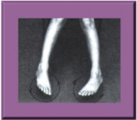 | 1. a 2.  vsedě - kroužit nohama dovnitř a zevně,  nejprve oběma současně, pak střídavě | 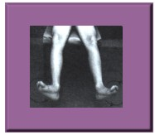

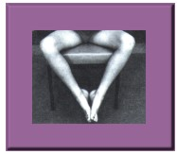
3.
vsedě - sepnout plosky nohou (chodidla) proti sobě. Přitahovat je k tělu a odtahovat
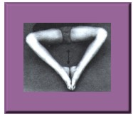
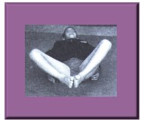
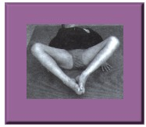
4., 5., 6.
vleže - totéž jako v předchozím cviku. Nohy zvednout nejprve výše nad podložku, později je snižovat k podložce

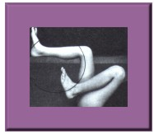 | 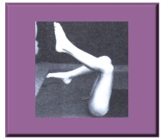 |  | 7., 8.  vleže - "jízda na kole" - nejprve šlapat dopředu,  pak dozadu. Nakonec nohy střídavě natahovat a ohýbat v hlezenných kloubech

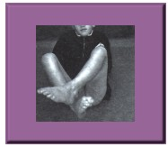 |  | 9.  vsedě - vláčet nohy špičkami dovnitř  a kroužit zepředu dozadu i obráceně - "mlýnek"

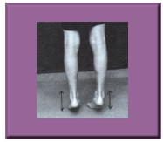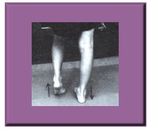 |  | 10., 11.  vestoje - výpon na špičky současně oběma nohama  (sounož), později střídavě jednou a druhou

12.  stoj na zevní hraně nohy s palcem ohnutým  a opřeným o podložku - oběma nohama současně |  | 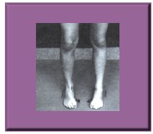

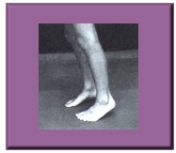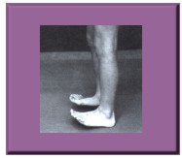 |  | 13., 14.  vestoje - střídat postavení na špičky a na paty.  Při střídání postavení provádět správně odval  (pružně a po zevní hraně nohou

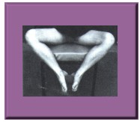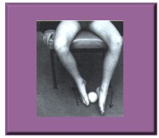 |  | 15., 16.  vsedě - válení míčku s hladkým nebo drsným  povrchem v sepnutých ploskách buď s opřením  o podložku, nebo později na ní, současně oběma  nohama. Později doplnit střídavý pohyb:  jedna noha jede dopředu a druhá dozadu

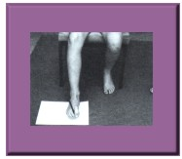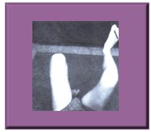 |  | 17., 18.  sedě, později i vleže - úchop tužky palcem a ostatními  prsty. Vsedě "psaní" na podložce na papír,  v poloze vleže "psaní" ve vzduchu

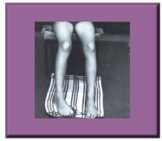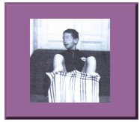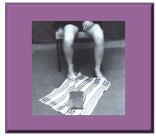 | 19., 20., 21.  vsedě - aktivace prstů  i nožních kleneb- shrnování  šátku nebo ručníku  v hlezenných kloubech  natažených nohou  zatnutými prsty, jeho  uchopování a zvedání  a nakonec i přitahování  zatíženého ručníku  těžším předmětem

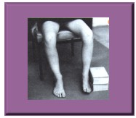  22.  vsedě - odtlačování těřšího předmětu  po podložce zevní hranou jedné  a pak druhé nohy |  | 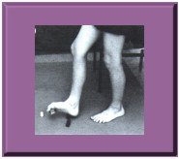  23.  vestoje - úchop drobných předmětů  a manipulace s nimi (ev. házení  s nimi na dálku) |  | 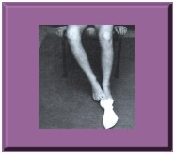  24.  vsedě - navlékání punčochy prsty  druhé nohy

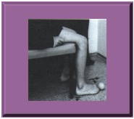  25.  vsedě - "kopání" míče prsty proti stěně -  kopnout od stěny odražený míč |  | 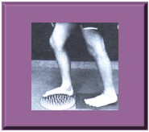  26.  chůze - přes nerovné povrchy - překážky

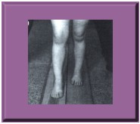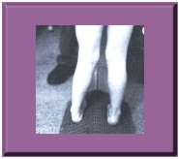 |  | 27., 28.  chůze - po "stříšce" (dvě hoblovan prkna 15 - 20 cm široká  a alespoň 150 cm dlouhá spojená "pianovým pantem", aby  nehrozilo uskřinutí plosky, nastavitelná do libovolných úhlů  vůči sobě (0° - 110°), ev. na stříšku přidat podložku s  měkkým ale drsnějším povrchem)
Dalším cvikem, který je možno procvičovat i příležitostně v průběhu dne je tzv. "indiánská chůze" - chůze po zevních hranách nohou.
29.  vsedě - uchopit nohu stejnostrannou rukou  v bérci a druhostrannou rukou dávat odpor  proti aktivnímu pohybu (protáčení)  v hlezenném kloubu |  | 